Конкурс научно-исследовательских и научно-практических работ

на соискание именных стипендий Мэра г. Казани

среди студентов и аспирантов

**КОНКУРСНАЯ РАБОТА**

на тему:

**«РАЗРАБОТКА БИОЛОГИЧЕСКИХ СРЕДСТВ ЗАЩИТЫ ДЕКОРАТИВНЫХ РАСТЕНИЙ НА ОСНОВЕ ЭНДОФИТНЫХ МИКРООРГАНИЗМОВ»**

Исследуемое приоритетное направление:

**«Городское» сельское хозяйство, экология и природопользование»**

Направление очного этапа Конкурса:

Естественнонаучное

Выполнила: _________

студентка

ФГБОУ ВО «Казанский

государственный аграрный университет»

Дмитриева Полина Андреевна

Научный руководитель:

_____________Каримова Лилия Зяудатовна,

доцент кафедры общего земледелия,

защиты растений и селекции, к.с.-х.н.,

______________Сафин Радик Ильясович,

профессор кафедры общего земледелия,

защиты растений и селекции, д. с.-х. н.,

**Казань – 2019**

**ОГЛАВЛЕНИЕ**

|  |  |
| --- | --- |
|  |  |
| Краткая аннотация………………………………………………………. | 3 |
| Введение………………………………………………………………….. | 4 |
| ОСНОВНАЯ ЧАСТЬ: |  |
| Состояние проблемы……………………………………………………. | 7 |
| Методика исследований…………………………………………………. | 17 |
| Результаты исследований……………………………………………….. | 19 |
| Заключение……………………………………………………………….. | 24 |
| Список литературы…..…………………………………………………… | 25 |

**КРАТКАЯ АННОТАЦИЯ**

**Актуальность:**

На данный момент очень актуальным является внедрение и использование современных биотехнологий, важной составляющей которых является применение эффективных биологических препаратов. Так как применение биопрепаратов является экономически выгодным вследствие их низкой стоимости и экологичным, поскольку не приводит к загрязнению окружающей среды и позволяет сократить до минимума негативное действие абиотических и биотических стрессов.

**Новизна:**

Участие микроорганизмов в снятии стрессорного воздействия на растения до на данном этапе исследуется недостаточно. Поэтому очень важно изучить влияние эффективности применения экологически безопасных средств защиты декоративных и цветочных растений в условиях городской среды в основе которых лежат эндофитные микроорганизмы.

**Практическая значимость работы:** обеспечить благоприятными условиями проживания для горожан при учете экологических и природных особенностей городских территорий, а также внедрить биотехнологии, важной составляющей которых является применение эффективных биологических препаратов на основе эндофитных бактерий.

**Выводы:** Для биологической защиты декоративных культур возможно разработать биофунгицид на основе нового штамма *Bacillus mojavensis* PS ­-17, соответствующий санитарным требования к препаратам используемых в общественных местах и учреждениях.

**КЛЮЧЕВЫЕ СЛОВА**

Декоративные растения, эндофитные микроорганизмы, цветочные растения, болезни декоративных культур, in vitro, современные биофунгициды.

**ВВЕДЕНИЕ**

Казань - столица Республики Татарстан. Наш город это крупнейший экономический, научный, образовательный, религиозный, культурный и спортивный центр России и поэтому очень важно поддерживать его статус во всех сферах, в том числе и в формировании его архитектурно-художественного облика.

В формировании архитектурно-художественного облика Казани огромную роль играют зеленые декоративные насаждения, которые придают ему индивидуальные и своеобразные черты, восстанавливают воздушный бассейн, уменьшают концентрацию находящихся в воздухе вредных примесей, снижают воздействие солнечной радиации. Цветочное оформление является неотъемлемой частью современного озеленения и играет важную роль в формировании комфортной «визуальной» среды города Казани. Цветочное оформление выполняет экологические, эстетические, воспитательные функции, вызывает у человека положительные эмоции.

На данный момент в Казани насчитывается около 127 парков, скверов и садов, но не менее важно поддерживать художественный облик города и эстетичность не только на улицах города, но и в общественных помещениях, таких как: больницы, школы, детские сады и т. п. На сегодня в столице Татарстана образовательные услуги предоставляют 301 детский сад, 164 школы, 48 учреждений дополнительного образования и не менее 5 санаториев. Поддерживать эстетичность внутри помещений могут помочь декоративные комнатные растения. Однако, многие растения, как в уличных условиях, так и в помещении, подвержены различным заболеваниям, которые ведут к их увяданию, а в дальнейшем – к гибели. Это можно предотвратить надлежащим уходом за растениями и защитой их от вредителей и болезней.

Основное направление современной градостроительной деятельности заключается в обеспечении благоприятных условий проживания для горожан при учете экологических и природных особенностей городских территорий (Градостроительный кодекс РФ, 2015) Все это диктует необходимость обязательной разработки экологических разделов и подготовки информационной базы, включающей и средства защиты декоративно-цветочных растений.

Существуют различные методы борьбы с болезнями и вредителями цветочных и декоративных насаждений. Химический метод достаточно эффективный, но обладает рядом широко известных недостатков и строго регламентирован. В связи с этим, в городской среде реализуются беспестицидные (биологизированные) технологии выращивания растений с использованием малоопасных экологической точки зрения препаратов. Актуальными являются исследования по использованию различных биофунгицидов и агрохимикатов.

Для развития промышленного цветоводства и озеленения городских территорий предусматривается внедрение биотехнологий, важной составляющей которых является применение эффективных биологических препаратов. Применение биопрепаратов является экономически выгодным вследствие их низкой стоимости и экологически оправданным, поскольку не приводит к загрязнению почвы химическими соединениями и позволяет минимизировать негативное действие абиотических и биотических стрессов. Участие микроорганизмов в снятии стрессорного воздействия на растения до настоящего времени исследовалось недостаточно. В связи с этим актуальным является изучение влияния эффективности применения экологически безопасных средств защиты декоративных и цветочных растений в условиях городской среды в основе которых лежат эндофитные микроорганизмы.

**Объектом исследования является** городские лесные и парковые экосистемы.

**Предметом исследования являются** биологические препараты для защиты декоративных и цветочных растений полученных на основе эндофитных микроорганизмов.

**Целью исследования является** разработка новых биологических препаратов для включения в системы биологической защиты от болезней декоративных и цветочных растений, используемых при благоустройстве городской среде.

**Задачи:**

1. Анализ и выявление наиболее часто встречающихся болезней декоративных и цветочных растений в городских парках, в санаториях, в детских оздоровительных лагерях, в дошкольных учебных учреждениях, школах, в больницах и в других социально значимых объектах.
2. Анализ способов защиты декоративных и цветочных культур в условиях города.
3. Выделение из природных объектов (растений) эндофитных микроорганизмов, пригодных для защиты декоративных растений от болезней.
4. Оценка эффективности выделенных эндофитных микроорганизмов в отношении фитопатогенов декоративных культур.
5. Оценка возможности применения разработанных биоагентов на декоративных и цветочных растениях в городской среде.

**Актуальность:** На данный момент очень актуальным является внедрение и использование современных биотехнологий, важной составляющей которых является применение эффективных биологических препаратов. Так как применение биопрепаратов является экономически выгодным вследствие их низкой стоимости и экологичным, поскольку не приводит к загрязнению окружающей среды и позволяет сократить до минимума негативное действие абиотических и биотических стрессов.

**Новизна:** Участие микроорганизмов в снятии стрессорного воздействия на растения до на данном этапе исследуется недостаточно. Поэтому очень важно изучить влияние эффективности применения экологически безопасных средств защиты декоративных и цветочных растений в условиях городской среды в основе которых лежат эндофитные микроорганизмы.

**Практическая значимость работы:** обеспечить благоприятными условиями проживания для горожан при учете экологических и природных особенностей городских территорий, а также внедрить биотехнологии, важной составляющей которых является применение эффективных биологических препаратов на основе эндофитных бактерий.

**ОСНОВНАЯ ЧАСТЬ**

**СОСТОЯНИЕ ПРОБЛЕМЫ**

Формирование современной, комфортной для жителей городской среды невозможно без организации декоративных насаждений и композиций, играющих важную эстетическую и экологическую роль (рис. 1).



#### Рис.1. – Пример декоративной композиции в Парке Тысячелетия в г. Казани (МУП Трест "Горводзеленхоз»)

При создании таких композиций используются различные декоративные культуры – газонные травы, цветочные, кустарниковые и древесные.

***Классификация цветочно-декоративных растений***

По условиям выращивания декоративные культуры делят на растения открытого грунта и оранжерейные. К оранжерейным относят:

а) растения, выращиваемые в зимнее время в оранжереях (с температурой +3…+6°С): фуксии, пеларгония, лавровые, камелии, цитрусовые, толстянковые, драцена, юкка и некоторые пальмы;

б) растения, выращиваемые в оранжереях (с температурой +8…+15°С): колеус, гнафалиум (сушеница), гелиотроп, бегония, папоротники;

в) растения, выращиваемые в теплых оранжереях (с температурой +18…+25°С): орхидеи, бромелиевые, некоторые папоротники (адиантум – венерин волос), пальма (ливистона, китайская).

По продолжительности жизни растения открытого грунта делят на летники, двулетники и многолетники.

К **летникам** относятся астры, календула, немезия, бархатцы, василек, вискария (смолка), конопля, кохия, мак однолетний, каллиопсис, кларкия, космея, скабиоза и др. Эти растения являются типичными однолетниками, т. е. заканчивают цикл развития в течение одного сезона и размножаются се-менами.

**Двулетние цветочные растения** – виола (анютины глазки), колокольчик, гвоздика гранатовая, гвоздика перистая, маргаритка, незабудка, гвоздика турецкая, ночная фиалка, шток-роза (мальва), ромашка. По природе это многолетники, но поскольку они на втором году жизни дают наиболее обильное цветение, то их и культивируют как двулетники.

Многолетники делят на группы по морфологическим особенностям:

а) корневищные многолетники – люпин, флоксы, гемерокаллисы (лилейники), ирисы, аквилегия (водосбор), мак во-сточный, мак альпийский, солидаго (золотарник), ландыш, пионы, гелениум;

б) луковичные – лилии, гиацинты, нарциссы, тюльпаны, фритиллярия (рябчик), сцилла (пролеска), птицемлечник, декоративные луки;

в) клубнелуковичные – гладиолус и монтбреция;

г) клубневые – георгины, бегония клубневая, глоксиния, цикламен.

По использованию цветочные культуры можно разделить на:

а) ковровые – гвоздика Дельтоидес, гвоздика перистая (плюмариус), церастиум Биберштейна (ясколка), седумы (очиток), альтернантеры, колеус, гнафалиум (сушеница), ирезине, гелиотроп, бегония семперфлоренс (вечноцветущая), бегония Индиана, фуксия золотистая, мезембриантемум, сантолина;

б) бордюрные – лобелия, виола, агератум (низкий), левкой карликовый, астры карликовые, пиретрум золотистый, иберис, маргаритки;

в) вьющиеся – душистый горошек, ипомея, дикий виноград, хмель (многолетний и японский), калистегия, клематисы, пассифлора (кавалерийская звезда), бобы турецкие (фазеолус);

г) массивно-декоративные – конопля, кукуруза, клещевина, чемерица, подсолнечник, амарант;

д) ампельные (с ниспадающими стеблями) – пеларгония плющелистная, аспарагус Шпренгера, бегония клубневая, колокольчик майский, традесканция, актинидия.

По декоративным признакам цветочно-декоративные растения разделяют на красивоцветущие, лиственно-декоративные, растения с ароматными и красивыми цветами, растения с декоративными плодами, растения с декоративным общим видом [1].

Большое разнообразие данных растений позволяет создавать специалистам по ландшафтному дизайну различные визуальные образы, которые и формируют то и или иное эмоциональное состояние у жителей города. Вместе с тем, у растений имеются ряд проблем (биотических стрессов), оказывающих негативное влияние на их внешний вид. Важнейшими из них выступают различные инфекционные болезни, связанные с различными фитопатогенами – грибами, вирусами, бактериями.

Ущерб от болезней у декоративных культур связан со значительным снижением их внешних характеристик, что связано с появлением различных симптомов (признаков) поражения патогенами. Важнейшими из них являются:

**а) пятнистости** (некрозы) – болезнь, характеризующаяся гибелью растительной ткани с образованием пятен различной формы и размеров.

б) **рак –** Образование опухолей на стволах, ветвях или корнях.

в) **корневые гнили** – гниение проростков вблизи уровня почвы до появления всходов или вскоре после появления всходов, вызванных видами *Pythium, Phytophthora, Fusarium и Rhizoctonia* spp.

г) **ложная мучнистая роса** – Белое или серое «цветение» на листьях (с нижней стороны) и стеблях, вызванное образованием спорангионосцев и спорангиев представителями Peronosporales (грибки ложной мучнистой росы).

д) **мозаика** – вариация нормального зеленого цвета у листьев, обычно светлая и темно-зеленая мозаика, симптоматика многих вирусных заболеваний.

ж) **настоящая мучнистая роса** – белое порошкообразное «цветение» на поверхности растений, вызванное грибным мицелием, конидиеносцами и конидиями членами *Erysiphales* (грибки мучнистой росы).

з) **пустулы** – подушкообразная масса спор, прорывающаяся через эпидермис растения.

и) **гниение** – распад тканей, часто вызываемый ферментами или токсинами, продуцируемыми патогенами.

к) **парша** – дискретное, поверхностное шероховатое повреждение.

л) **головня** – заболевание, характеризуемое массой черных спор на листьях, стеблях или соцветиях, вызванное представителями Ustilaginales (грибами головни).

м) **вилт или сосудистое увядание** – заболевание, при котором возбудитель ограничивается сосудистой системой хозяина и в котором увядание является характерным симптомом; растения теряют свою вязкость и становятся вялыми, листья опадают.



Рис.2 – Настоящая мучнистая роса

Основные группы болезней декоративных культур, представлены в таблице 1.

Таблица 1 – Основные группы болезней декоративных растений

|  |  |  |  |
| --- | --- | --- | --- |
| Болезнь | Симптомы | Условия для развития | Растения |
| Болезни корней | | | |
| Питиевая корневая гниль | Нижние листья желтые  и вянут; плохой рост; дефицит питательных веществ; бурые, слабые корни. Растение увядает во время теплого, солнечного  дни даже при достаточной влажности. Неравномерная высота или окраска растений. | Влажная прохладная погода, избыточный полив | Герань, хризантема, калибрахоа |
| Фузариозная корневая гниль | Нижние листья желтые и сухие. Может сопровождаться  быстрым увяданием всего растения или одной стороны. Если стебли разрезать, появляется сосудистая система красновато-коричневого цвета. Выпад рассады. | Засуха и стресс у растений, кислая почва. Избыточный полив. | Хризантема, цикламен, гербера, лизиантус,  анютины глазки, ежегодный барвинок |
| Ризоктониозная корневая гниль | Выпад рассады. Поражение корневой шейки и нижней части стебля. | Нестерильный грунт. Засушливые условия. | Хризантема, целозия,  Пуансеттия |
| Болезни листьев и стеблей | | | |
| Настоящая мучнистая роса | Пушистые белые пятна на верхней поверхности листа. Может также заразить стебли и  лепестки цветов при сильном поражении. | теплые дни и прохладные, влажные ночи; | Гербера, петуния, розмарин, роза, вербена |
| Антракноз | Пораженная ткань умирает с образованием язв. | Теплые, влажные условия с высокой влажностью | Бегония, цикламен, остеосперм, анютины глазки |
| Пятнистости листьев (*Alternaria, Cercospora,*  *Septoria, Phyllosticta*) | Округлые или иные пятна на листьях, часто с темным ободком. | Длительная влажность листьев, высокая влажность и  температуры | Герань, бальзамин, анютины глазки, цинния, многие  многолетники |

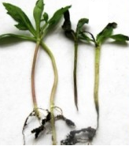

Рис.3 – Черная ножка петуньи

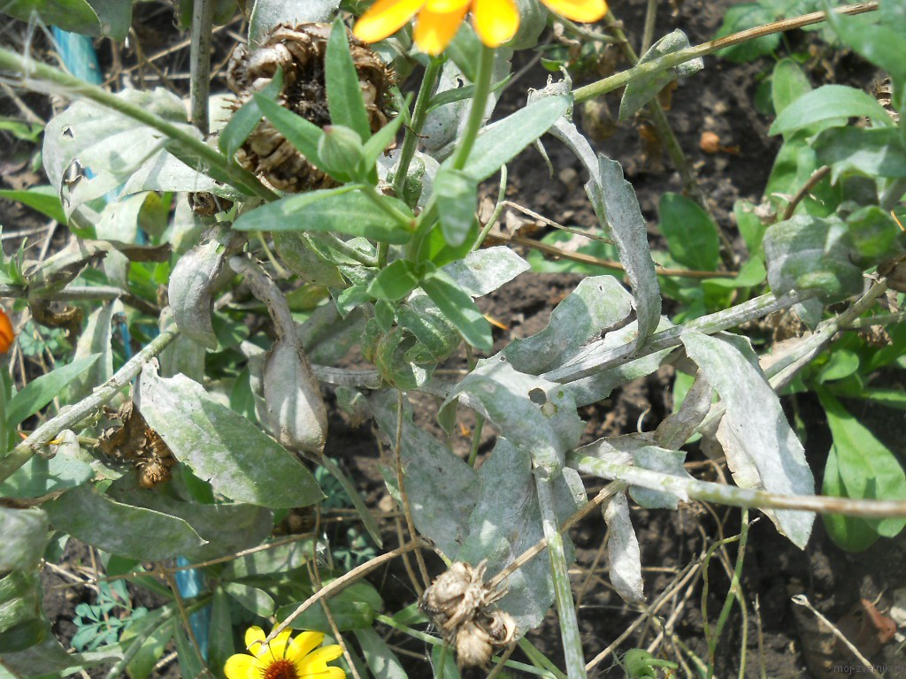

Рис.4 – Настоящая мучнистая роса календулы

В контроле болезней растений, наряду с профилактическими мерами активно применяются и истребительные, в том числе химические и биологические фунгициды.

В условиях города, применение химического метода защиты имеет свои ограничения.

Согласно СанПиН 1.2.1077-01 « …. в городских парках, скверах, бульварах, на улицах и проспектах, в том числе на трамвайных путях и путепроводах, обработки проводятся с минимальной нормой расхода пестицидов при условии соблюдения санитарных разрывов до жилых домов не менее 50 м. Во дворах и придомовых участках выборочная очаговая обработка допускается только в случае угрозы массового размножения вредителей или болезней зеленых насаждений с минимальной нормой расхода препарата.  **Не допускается применение любых пестицидов на территории детских, спортивных, медицинских учреждений, школ, предприятий общественного питания и торговли пищевыми продуктами, в пределах водоохранных зон рек, озер и водохранилищ, зон первого и второго поясов санитарной охраны источников водоснабжения, в непосредственной близости от воздухозаборных устройств…»**.

В связи с вышеуказанными особенностями, альтернативой использованию химических пестицидов остается биологическая защита декоративных растений от болезней.

Одним из наиболее быстро развивающихся направлений в защите растений от болезней является использование различных биологических препаратов (биофунгицидов) [2]. Современные биофунгициды создаются на основе культуры различных микроорганизмов – биологических агентов (биоагентов) биопрепаратов ((biological control agents (BCAs)) [3].

За последние годы исследования неоднократно демонстрировали, что филогенетически разнообразные микроорганизмы могут действовать как естественные антагонисты различных патогенов растений. Взаимодействия между микроорганизмами и растениями-хозяевами могут быть сложными. Взаимодействия, которые приводят к биоконтролю, могут включать антибиоз, конкуренцию, индукцию устойчивости хозяина и хищничество. При тестировании бактериальных и грибковых изолятов из окружающей среды на биоконтрольную активность от 1 до 10% показывают, по крайней мере, некоторую способность ингибировать рост патогенных микроорганизмов in vitro. Тем не менее, меньшее количество изолятов может подавлять болезни растений при различных условиях выращивания, и все еще меньшее количество обладает широкой активностью против множества патогенных таксонов. Тем не менее, интенсивные исследования дали множество организмов-кандидатов для коммерческого развития. Они включают бактерии, принадлежащие к родам *Agrobacterium, Bacillus, Pseudomonas* и *Streptomyces*, и грибы, принадлежащие к родам *Ampelomyces, Candida, Coniothyrium* и *Триходерма*. Скрининг является критически важным этапом в разработке агентов биоконтроля. Успех всех последующих этапов зависит от способности процедуры проверки идентифицировать подходящего кандидата. Многие полезные бактериальные агенты биоконтроля были обнаружены при наблюдении зон ингибирования в чашках Петри (рис. 5).

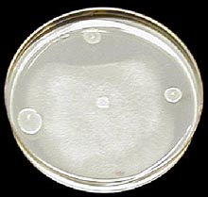

Рис.5 - Пример анализа ингибирования in vitro. Различные бактериальные изоляты тестируют на их способность ингибировать рост Pythium spp. SF2, почвенный патоген, который может вызывать затухание проростков кукурузы и сои. Зоны ингибирования роста можно обнаружить вокруг штаммов, размещенных в двух из четырех положений на планшете (источник – [https://www.apsnet.org](https://www.apsnet.org/)).

Однако этот метод не идентифицирует биоконтролирующие агенты с другими способами действия, такими как паразитизм, индуцированная устойчивость растений или некоторые формы конкуренции. Методы скрининга на паразитизм включают в себя извлечение пропагул патогена для выделения паразитов. Для анализа конкуренции, методы включают поиск микробов, которые быстро колонизируют стерилизованную почву и имеют возможность исключать другие организмы, которые пытаются проникнуть в пространство, и поиск микробов, которые колонизируют инфекционный суд. Первичный скрининг на новые микроорганизмы биоконтроля имеет существенное значение.

Среди потенциальных биоагентов особое место занимают эндофитные микроорганизмы обитающие в тканях растений. Способность колонизировать внутренние ткани хозяина сделала эндофитов, чрезвычайно ценными для сельского хозяйства, в том числе и в качестве инструмента повышения продуктивности сельскохозяйственных культур. Эндофитные микроорганизмы, которые являются относительно малоизученными и потенциальными источниками биоагентов для использования в сельском хозяйстве. Так, многие корневые эндофитные микроорганизмы рассматриваются как перспективные альтернативы для замены химических пестицидов и удобрений в системах устойчивого и органического земледелия [4].

Примером использования эндофитных микроорганизмов в защите растений от болезней можно отнести биопрепарат Фитоспорин-М на основе *Bacillus subtilis* ВНИИСХМ 128 (26Д) (патент РФ №2099947) [5] , который активно используется на различных культурах [6,7]. Однако, существует необходимость в поиске потенциальных эндофитов, пригодных к использованию в качестве биоагентов биофунгицидов.

Согласно наиболее распространенному подходу в поиске потенциальных биоагентов для биофунгицидов существенное значение имеют такие этапы как: определение источников (ресурсов) и изоляции потенциальных кандидатов в биоагенты и экспресс оценка эффективности (антагонистической активности) [8]. Источниками потенциальных биоагентов могут выступать почва, семена, листья и корни растений, в том числе и культурных [9]. Показана высокую ценность эндофитов семян пшеницы с точки зрения скрининга потенциальных биоагентов [10].

Выделение эндофитных бактерий из семян включает в себя два этапа – из стерилизацию, а затем помещение на селективные питательные среды, чаще всего среду Кинг Б [11]. Выделение эндофитов из корневой системы включает этапы очистки корней от остатков грунта или песка, стерилизации растительного материала и помещение его после многократных промывания стерильной водой на питательную среду [12]. Вместе с тем, выделение эндофитных микроорганизмов при использовании по отдельности данных методов не дает возможности получения максимального количества эндофитов, обладающих свойствами потенциальных биоагентов биофунгицидов.

Таким образом, существует потребность в создании новых биологических препаратов для защиты декоративных культур от болезней, что и стало целью наших исследований.

**МЕТОДИКА ИССЛЕДОВАНИЙ**

Выделение эндофитов из семян проводили по следующей схеме [10]. Проба по 100 семян , помещалась в стерильную колбу, в течение 5 минут проводилась стерилизация 50 мл 70% этанолом. Последующую стерилизацию проводили 4% гипохлоритом натрия (NaClO) с 0,5 мл додецил сульфата натрия (ДСН) и 38 мл дистиллированной воды. Стерилизация проводилась в течение 15 минут при комнатной температуре. Семена промывались не менее 6 раз 100 мл стерильной дистиллированной водой комнатной температуры до исчезновения запаха. Стерильным и остывшим шпателем разложить семена на поверхности чашек Петри со средой Кинг Б.

Выделение эндофитов из корней проводили по следующей схеме [12]. Корни с почвой или песком аккуратно помещали в колбу со 100 мл стерильной воды и взбалтывают в течение 2 мин. Стерильным пинцетом корни извлекали из колбы и переносили в другую емкость, содержащую 100 мл стерильной водопроводной воды. Процедуру повторяли, последовательно промывая корни до исчезновения следов почвы и песка. Последующую стерилизацию проводили 4% гипохлоритом натрия (NaClO) с 0,5 мл додецил сульфата натрия (ДСН) и 38 мл дистиллированной воды. Стерилизация проводилась в течение 15 минут при комнатной температуре. Корни промывались не менее 6 раз 100 мл стерильной дистиллированной водой комнатной температуры до исчезновения запаха. Стерильные корни измельчались в стерильной ступке до гомогенной массы и одинаковую массу по всем вариантам помещали на поверхности чашек Петри со средой Кинг Б.

Для культивирования эндофитов использовали среду Кинга Б, которая состояла из триптона и глицерина 10 г/л. Для приготовления агаризованной среды добавляли агар в концентрации 18 г/л. Среду стерилизовали 40 минут при 110°C. После охлаждения среды до 50 – 60 °C добавляли 10 мл стерильного раствора сульфата магния 150 г/л и фосфата калия двузамещенного в концентрации 150г/л и нистатин для контроля роста грибов. Все исследования проводились не менее, чем в 2-х повторностях.

В качестве источника эндофитов мы использовали яровую пшеницу сорта Садокат. В Агроэкологическом центре Республики Татарстан из семян пшеницы были выделены два изолята PS17 и PS16 в рамках проекта «Разработка современных биологических систем защиты растений от биотических, абиотических и антропогенных стрессов, а также технологий их применения в адаптивном земледелии» (уникальный идентификатор проекта RFMEFI61017X0017). В качестве стандарта выступал биофунгицид на основе *Pseudomonas fluorescens.*

Оценку активности против фитопатогенов проводили методом оценки зоны подавления роста колонии агрессивной расы фитопатогенного гриба *Fusarium oxysporum*, вызывающих корневые гнили и увядание декоративных растений [13], а также *Rizoctonia solani* (ризоктониозная гниль).

**РЕЗУЛЬТАТЫ ИССЛЕДОВАНИЙ**

Видовую идентификацию штаммов проводили на основе сравнения последовательностей фрагмента гена 16S рРНК с таковыми в базе данных GenBank соместно с сотрудниками Института фундаментальной медицины и биологии КФУ под руководством Ш.З. Валидова. Для амплификации фрагментов использовали универсальные праймеры 27fm (5̕- AGA GTT TGA TCM TGG CTC AG -3̕) и R1522 (5̕- AAG GAG GTG ATC CAG CCG CA -3̕) и хромосомальную ДНК, выделенную из полученных штаммов Амплификацию проводили в 50 мкл реакционной смеси, содержащей 1хбуфер для Encyclo полимеразы, 2 mM/мкл всех четырех дидезокси нуклеотидтрифосфатов, праймеры 27fm и 1522R, каждый в концентрации 1пМ/мкл, 10 нг тотальной ДНК штаммов KGAU-2017-334 и KGAU-2017-361 и Encyclo полимеразы 2 ед. Температурный режим реакции был следующим: за первичной денатурацией при 95°С в течение 2 мин следовали 35 циклов в режиме 95°С в течение 15 с, отжиг праймеров при 45°С в течение 20 с, элонгация при 72°С в течение 40 с. В завершении ПЦР смесь выдерживали при 72°С в течение 5 мин для достройки фрагментов. Продукты ПЦР разделяли с помощью электрофореза в 1% агарозном геле, после чего фрагмент размером 1500 п.о. элюировали из агарозного геля с помощью набора CleanUp Mini (ООО «Евроген», г. Москва, РФ) в соответствии с рекомендациями производителя. Нуклеотидную последовательность фрагментов определяли в компании ООО «Евроген» (г. Москва, РФ) с использованием праймеров 27fm и R1522. Полученные хроматограммы анализировали с помощью программного пакета Clont Manager 9 (Science and Education Software, США). Нуклеотидные последовательности сравнивали с помощью системы BLAST.

Таблица 1 – Результата сравнения последовательностей фрагмента гена 16S рРНК изучаемых штаммов с референтными штаммами в базе данных GenBank

|  |  |  |  |  |
| --- | --- | --- | --- | --- |
| № | Штамм | Референтный штамм в GenBank | Accession number | % сходства |
| 1 | **PS 16** | *Bacillus mojavensis* QAH5 | KF419124 | 99 |
| 2 | **PS 17** | *Bacillus mojavensis* Cu4 | KY131800 | 98 |

В результате сравнения нуклеотидных фрагментов генов 16S рРНК было показано, что штаммы наиболее близки к штаммам вида *Bacillus mojavensis* QAH5 и Cu4, соответственно. Среди представителей вида *Bacillus mojavensis* обнаружены эндофитные штаммы выделяющие антимикробные вещества.

Производства биопрепаратов на основе изучаемых штаммов проводилось на лабораторной качалке Innova 40R (Eppendorf) при температуре 37°С, время инкубации – 17 часов при ротации 180 об/мин. Среда для получения препаратов – жидкая питательная среда LB, Лурия бульон. Титр не менее 2,5*109 КОЭ/л.

Лабораторные исследования по оценке активности указанных штаммов в отношении патогенов, вызывающих болезни декоративных растений проводились с использованием соответствующих селективных сред.

Результаты исследований представлены на рисунках 6 и 7.

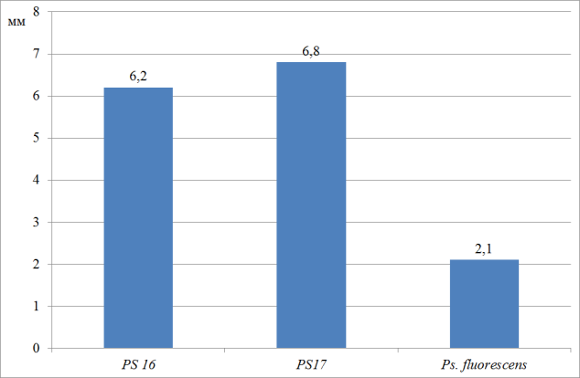

Рис.6 – Зона лизиса (подавления роста) колонии *Rizoctonia solani* на КДА, мм

С точки зрения активности в отношении патогена, вызывающего ризоктониозной гнили декоративных культур, экспериментальные штаммы показали значительно более высокую активность, чем стандартный биопрепарат на основе *Ps. fluorescens*

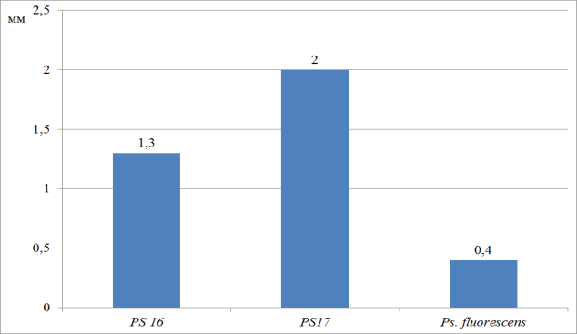

Рис.7 – Зона лизиса (подавления роста) колонии *Fusarium spp.* на КДА, мм

В отношении фузариозной инфекции было установлено, что штаммы эндофитной бактерии *Bacillus mojavensis* PS 16 и PS 17 обладают более высокой активностью, чем стандартный биофунгицид. Причем, активность штамма PS 17 была максимальной.

Таким образом, проведенные исследования показали, что выделенные штаммы эндофитной бактерии *Bacillus mojavensis* PS 16 и PS 17 обладают высокой активностью в подавлении роста колоний наиболее значимых фитопатогенов декоративных культур, превосходя по такой активности стандартный биофунгицид. Наибольшую активность в отношении патогенов проявляет штамм *Bacillus mojavensis* PS 17.

В дальнейшем, проводили исследования по оценке штамма *Bacillus mojavensis* PS 17.

Тест на антагонистическую активность проводили с использованием метода двойной культуры на среде (KB). Патогенные грибы *Fusarium oxysporum, Alternaria spp. и Botrytis cinerea* были расположены в центре чашек Петри, а штаммы были нанесены в виде линии на расстоянии 3 см. Для сравнительной оценки биоконтрольной активности использовали PS-17 и стандартный штамм PCL 1760.

Таблица 2 – Активность штамма *Bacillus mojavensis* PS 17.

|  |  |  |  |
| --- | --- | --- | --- |
| Грибы | Диаметр колонии в контроле, мм | Диаметр колонии при применении штамма, мм | Процент ингибирования |
| Штамм **PS-17** | | | |
| ***F. oxysporum*** | 40 | 29 | 27,5 |
| ***A.alternate*** | 30,0 | 8,9 | 70,33 |
| ***B.cinerea*** | 42 | 15,0 | 64,28 |
| Штамм **PCL 1760** | | | |
| ***F. oxysporum*** | 40 | 29 | 27,5 |
| ***A.alternate*** | 30,0 | 8,9 | 70,33 |
| ***B.cinerea*** | 42 | 40 | 4,76 |

Результаты оценки показали, что полученный новый штамм *Bacillus mojavensis* PS 17 по активности против фузариоза и альтеранриоза не ступает стандарту, а по активности в отношении серой гнили превосходит активность стандарта.

Проведенные исследования по оценки опасности *Bacillus mojavensis* PS 17 для теплокровных показали, что штамм не представляет опасности и относится к 4 классу.

**ЗАКЛЮЧЕНИЕ**

**Выводы:** Для биологической защиты декоративных культур возможно разработать биофунгицид на основе нового штамма *Bacillus mojavensis* PS ­-17, соответствующий санитарным требования к препаратам используемых в общественных местах и учреждениях.

**Оценка возможности их применения:** благодаря предложенному методу возможно, обеспечить благоприятными для горожан условиями проживания при учете экологических и природных особенностей городских территорий, и внедрить биотехнологии защиты декоративных растений важной составляющей которых является применение эффективных биологических препаратов на основе эндофитных бактерий во все парки, скверы, школы, больницы и санатории города Казани а также, минимизировать негативное действие абиотических и биотических стрессов на растения.

**ЛИТЕРАТУРА**

1. Князева, Т. В. Технология возделывания цветочных культур / сост. Т. В. Князева, В. Д. Белоедов. – Краснодар, 2015. – 106 с.
2. Захаренко, В.А. Биотехнологии и защита растений//Защита и карантин растений. – 2015. – №11. – С.3-8.
3. Whipps, J. M. Biological control agents in plant disease control/ J. M. Whipps, M. McQuilken //Disease Control in Crops: Biological and Environmentally Friendly Approaches. – Blackwell Publishing Ltd ,2009. – Р.27-61.
4. Haggag, W. M. Role of entophytic microorganisms in biocontrol of plant diseases / Wafaa M. Haggag // Life Science Journal. – 2010. – Vol. 7(2). – Р. 57-62
5. Патент РФ № 2099947. Биопрепарат Фитоспорин для защиты растений от болезней. С приоритетом от 15.11.1996 г. на имя Института Микробиологии и вирусологии НАН Украины (UA) и Научно-производственного объединения "Башкирское" (RU), публикация 27.12.1997 г.
6. Давлетшин, Ф.М. Формирование урожая и повышение качества зерна яровой пшеницы при применении биологического препарата «Фитоспорин» / Ф.М. Давлетшин, Р.Р. Исмагилов, Х.М. Сафин, Д.С. Аюпов // Вестник БГАУ . – 2010. – № 3. – С.3-7.
7. Черемисин, А.И. Влияние стимуляторов роста и биофунгицидов на продуктивность микрорастений картофеля / А.И. Черемисин, И.А. Якимова // Достижения науки и техники АПК. – 2011. – №3. – С.26-29.
8. Köhl, J. Stepwise screening of microorganisms for commercial use in biological control of plant-pathogenic fungi and bacteria / J. Köhl , J. Postma, P. Nicot, M. Ruocco, B. Blum // Biological Control. – 2011. – Vol.57. – Р. 1–12.
9. Hallmann, J. Bacterial endophytes in agricultural crops / Hallmann, J., A. Quadt-Hallmann, W. F. Mahaffee, and J. W. Kloepper //Can. J. Microbiol. – 1997. – Vol. 43. – Р.895– 914.
10. Щербаков, А.В. Эндофитные бактерии, населяющие семена пшеницы, перспективные продуценты микробных препаратов для сельского хозяйства / А.В. Щербаков, А.Н. Заплаткин, В.К. Чеботарь // Достижения науки и техники АПК. – 2011. – №3. – С.26-29.
11. Simons, M. Gnotobiotic system for studying rhizosphere colonization by plant growth-promoting Pseudomonas bacteria/ Simons,M., van der Bij,A.J., Brand,J., de Weger,L.A., Wijffelman,C.A., and Lugtenberg,B.J.J.// Mol.Plant-Microbe Interact. – 1996. – Vol.9. – Р. 600-607.
12. Широких, А.А. Методические подходы к изучению микроорганизмов прикорневой зоны растений/ А.А. Широких, О.В. Мерзаева, И.Г. Широких // Сельскохозяйственная биология. – 2007. – № 1. – С.43-55.
13. Validov, S. Selection of bacteria able to control Fusarium oxysporum f.sp. radices-lycopersici in stonewool substrate/ S.Validov, F. Kamilova, , S. Qi, S. Stephan, J.J. Wang, N.Makarova, B. Lugtenberg // J. Appl. Microbiol. – 2007. – Vol. 102. – Р. 461–471.